6蒲柳人家（节选）
1.走近作者
刘绍棠(1936—1997)当代作家，河北通县(今北京市通州区)人。读中学时开始发表作品，成名作短篇小说《青枝绿叶》，被选入中学语文课本，《蒲柳人家》获首届全国优秀中篇小说二等奖。
2.主题解说
本文浓墨重彩地描写了三个人物：机灵顽皮的六岁男孩何满子，爱憎分明、刚直不阿的一丈青大娘，侠肝义胆、仗义疏财、爱打抱不平的何大学问。通过对这三个人物的描写，展示了运河岸边的民俗风情，歌颂了他们重情重义、锄奸助良、扶危济困的崇高品格。
3.难点攻克
小说中的主要人物有哪些？说说你的理由。
提示一：六岁男孩何满子是小说的主要线索人物，作者正是通过这样一个机灵顽皮、充满稚气的孩子的眼睛，串起了整个故事，为我们勾勒出了几个世代栖息于北运河边的农民的性格和命运。
提示二：奶奶一丈青大娘是小说中的主要描写对象之一。她个高脚大，身强体壮，种地、撑船、打鱼、扎针、接生，样样是行家。性格更是爱憎分明，提得起放得下。
提示三：爷爷何大学问则是小说中的另一个主要描写对象。他侠肝义胆，仗义轻财，慷慨豁达，爱打抱不平，甘为朋友两肋插刀。当然，他也有自己的弱点，好说点大话，喜欢戴高帽。
4.拓展延伸
一丈青
一丈青是《水浒传》中扈三娘的绰号。扈三娘是独龙冈扈家庄扈太公的女儿，宋江攻打祝家庄时，扈家庄派兵救援，扈三娘于阵前俘获了梁山的王英，但又被林冲所擒。三打祝家庄后，她成了宋江的义妹，又被指婚给王英，成为梁山一员女将。梁山大聚义时，排名59，星号地慧星（或地彗星）。梁山受招安后南征北战，征讨方腊时，王英战死，扈三娘前往接应时，被方腊部下郑彪所杀。被追封为花阳郡夫人。

01积累运用

1.给下面加点字注音。
隐匿( ) 捯气( ) 断壁残垣( )
腌臜( )( ) 唿哨( ) 呱呱坠地( )
咯吧( ) 荣膺( ) 如坐针毡( )
2.根据意思从课文中找出相应的词语。
（1）形容心神不宁。( )
（2）形容坐立不安，像芒和刺扎在背上一样。( )
（3）模模糊糊，不真切。( )
（4）形容盼望殷切。( )
3. (日照中考)下列句子中，标点符号使用正确的一项是( )
A.面对即将成立的亚洲基础设施投资银行，是积极申请加入？还是断然拒绝加入？或者只是站在一边远远观望？需要许多国家做出理性的选择。
B.李克强总理曾说过“有权不可任性”这句话，这体现了总理对各级政府的谆谆告诫，至简，至真，至诚，至善。
C.卢沟桥亦作“芦沟桥”。在北京市丰台区，跨永定河上（旧时称卢沟河，亦作芦沟河）。始建于金大定二十九年（1189年）。
D.“你的意志将决定你的命运”，他说，“我把我的手、我的心和我的一切财产的分享权都奉献给你。”
4. (杭州中考)下列句子中没有语病的一项是( )
A.在遭受强烈地震后，尼泊尔面临着饮用水、食品、帐篷等物资短缺，基础设施损坏严重，救援工作很难开展。
B.社区“我为保护古井出份力”活动彰显了这样的理念：“五水共治”不只是政府的事，它还需要我们每一个市民的积极参与。
C.她工作能力强，担任初三(2)班班长和校学生会主席两个重要岗位，多次组织学校大型的文艺活动和体育比赛。
D.不可否认，无论是岳飞、文天祥还是闻一多、朱自清，他们身上体现了我国传统的爱国情怀和民族气节是一脉相承的。
5.根据括号里的提示，品味下面的句子。
(1)何满子是一丈青大娘的心尖子，肺叶子，眼珠子，命根子。(从修辞、语体色彩、语言特色三方面分析)

(2)何大学问人高马大，膀阔腰圆，面如重枣，浓眉朗目，一副关公相貌。(从句式、节奏等方面分析)

(3)一丈青大娘勃然大怒，老大一个耳刮子抡圆了扇过去，那个年轻的纤夫就像风吹乍蓬，转了三转，拧了三圈儿，满脸开花，口鼻出血，一头栽倒在滚烫的白沙滩上，紧一口慢一口捯气，高一声低一声呻吟。(结合加点词语分析)

6. (黔南中考)给下列句子排序，最恰当的一项是( )
①那该是大自然在多长时间里的杰作！
②我们居住的这个星球在最古老的时代原是一个寂寞的大石球，没有一层土壤。
③想一想肥沃土地的来历，你会不由得涌起一种遥接万代的感情。
④经过了多少亿万年，太阳风雨的力量，原始生物的尸骸，才给地球造成了一层层的土壤，每经历千年万年，土壤才增加薄薄的一层。
⑤想一想我们那土壤厚达五十米的华北黄土高原吧！
A.⑤②③④① B.③⑤①②④
C.③②④⑤① D.⑤①③②④
7.百善孝为先，传统的“孝”文化数千年来一直影响着整个华夏民族。中国人把孝看作人立身之本、家庭和睦之本、国家安康之本。为此某校九年级(1)班开展了以“传承传统美德，弘扬‘孝’文化”为主题的综合性学习活动，请你参加。
(1)阅读下面这则新闻材料，概括这则材料的主要内容。
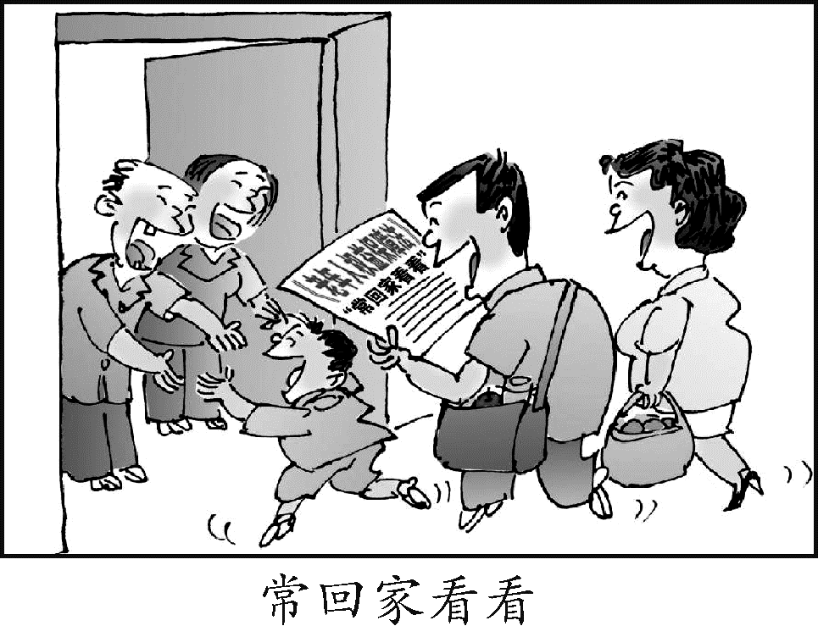
7月1日正式实施的新《老年人权益保障法》明确规定家庭成员应关心老年人精神需求，不得忽视、冷落老年人。与老年人分开居住的赡养人，应当经常看望或者问候老年人。根据新《老年人权益保障法》，老年人养老以居家为基础，家庭成员应当关心和照料老年人。赡养人承担以下义务：对于生活不能自理的老年人，赡养人应当承担照料责任，不能亲自照料的，可以按照老年人的意愿，委托他人或者养老机构照料。赡养人应当使患病的老年人及时得到治疗和护理；对经济困难的老年人，应当提供医疗费用。
(选自《新华日报》2013年7月1日)

(2)仔细阅读右边的漫画，用简要的语言介绍漫画的内容及寓意。
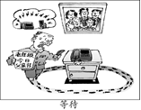

(3)为了弘扬中国传统“孝”文化，结合上面材料及漫画，请你拟写一则公益广告词。

(4)列举两件平时你关心父母的事情。

02中考链接

(莱芜中考)
贼道
余显斌
那天，雪很大，雪花一片一片向下拍。
王小义坐在炉火前，伸着双手烤火。突然“啪”的一声，飞进一个纸蛋。
王小义知道，买卖来了。
王小义是盗，说白了，就是贼，身手很高，三十年来，没落过网。之所以如此，是他有一套周密的计划。王小义做贼，有踩探的，销赃的。生意做成，三七分成。
没人担心王小义食言独吞，在贼界，王小义贼德很高，口碑甚好，从未发生此事。因而，谈起王小义，贼们都一翘手指，道：“王哥，高！”
这次送信人在信中详细指出了银子所在地方，而且画了地图。当然，信中没有忘记告诫，自己那份，藏在月亮洞内，月明之夜，自己去拿。纸中,还包了一个玉饰，碧绿的玉鱼儿。信中特地嘱咐，偷了银子，把玉鱼儿放下。王小义火不烤了，也没心思坐了，出去了一趟。
天很阴，雪花那个大呀，一团一团落下来，砸在雪地上，“噗噗”直响，但王小义走过，地上没一点脚印。王小义出去了一趟，证实了信息的准确性。当夜，一身白衣，出了门。
银子整齐地码在那儿，一夜间，全转移了地方。当然，临走，王小义没忘了放下那个玉鱼儿。尽量满足同伙要求，是王小义另一贼道。
第二天，王小义起得很迟，见没啥动静，走到街上去遛遛。
城里，到处贴着告示。昨夜，县衙门所接受的救济捐款，和朝廷下拨的救济款，一文不留，被贼全部盗走。
“听说，那银子放在一处极秘密的地方，怎么可能？”有人议论。
“天哪，没有救济银子，几年大旱，没粮过冬，那还不把人饿死光。”又有人接口。
王小义心里一惊，很是后悔。正常情况下，他只偷富户，不偷穷家小户，没啥可偷；也不偷官府，惹不得，弄不好会掉头的。
王小义心情惶惶回了家，坐不是，站不是。
下午，又有消息传出，贼已显了影踪：在藏银地方，发现了一个玉鱼儿，是县尉大人的饰品。县令一怒，捆了县尉，严刑拷打，不交银子，就交人命。
王小义听了，窜到街上，随着看热闹的人流，涌向衙门。
衙门外，人满为患。县尉跪在堂上，满身刑具，浑身是血。县太爷坐在堂上，咳嗽一声，对着县尉道：“你一生清明，口碑甚好，为什么做这样为人不齿的事？”
下面，所有县民，议论纷纷，也纷纷点头。
县尉没说什么，转过身，对着县民们跪下，一下下叩头，然后泪流满面道：“乡亲们，我有罪，没搞好治安，让贼偷了大家的救命银子。但，我绝不是贼啊。”
县令笑了，呵呵的，一拍惊堂木，道：“你自夸清明，却如此卑鄙。来呀，大刑侍候。”一声令下，棍棒如雨，不一会儿，县尉晕倒地上。县令一挥手，让将县尉提下去。一县百姓，也叹息着离开。
第二天，县尉又被提上大堂，不待动刑，他抬起头，道：“大人，你给我几天期限，我一定把银子追回来，分文不少。”
“好吧，那就先把令尊接进县衙，为你捉贼免除后顾之忧。”大家都明白，这是在扣人质，县尉是个大孝子啊。
时间，一晃，到了月半，县尉依然一筹莫展。
几天前的那夜，在狱中，空中飞下一个纸团，教他这一句话，而且保证，一定会找到的。可是至今没有音讯。
正在长吁短叹，又一个纸团飞下，落在他手上。他拿起纸团，忙追出，外面，空无一人。
是夜，明月如盘，高挂天上。月亮洞，黑幽一片，阴森可怖。一个人影，鬼魅一般，闪进洞，火把一亮，照着洞内银子，分明不像是三成，倒像十成。银旁，插一木牌，上写：贼亦有道，盗亦有德。
黑影一惊，转身欲逃。一声锣响，一群差役蜂拥而上，围住蒙面人。当头是县尉，抓住蒙面人面巾，一扯，一惊：那人，竟是县令。
（节选自《文学报》有删改）
8.请用简洁的语言梳理这篇小说的故事情节。

9.文章多次出现“玉鱼儿”有什么作用？

10.联系全文，分析县令这一人物形象。

11.文章以“贼道”为题有什么含义？

【参考答案】
1.nì dáo yuán ā zā hū gū kā yīng zhān
2.(1)如坐针毡 (2)芒刺在背 (3)影影绰绰 (4)望眼欲穿
3.B(解析：A项第一个问号改为逗号，第二个问号删去；C项中的引号应删去，第一个括号使用的位置不正确，应将其调整到“永定河”的后面；D项第一个逗号应在第一个引号的里面。)
4.B(解析：A项句子成分残缺，可在“基础设施损坏严重”的后面添加“的情况”；C项搭配不当，可将“岗位”改为“职位”；D项表意不清，可将句末内容改为“他们身上体现了我国传统的爱国情怀和民族气节的一脉相承”。)
5.(1)这段话以活灵活现的民间口语与俗语，说明了何满子在奶奶一丈青大娘心目中的地位，突出了一位爱孙如命的奶奶的形象，用词活泼简洁，凝练而富有动感，充满乡土气息。 (2)这句话继承了中国传统说唱艺术的特点，讲究押韵和对偶，多用四字句，用词造句文白相兼，读来抑扬顿挫，很有节奏感。 (3)这段话中的加点词语用得非常生动传神，“抡圆了”“扇过去”充分写出了一丈青大娘的怒气和力气，纤夫“转了三转”“拧了三圈儿”“栽倒”“捯气”“呻吟”，则写出了一丈青大娘这一巴掌的威力，读来令人如闻其声，如见其人。
6.C
7.(1)示例一：儿女“常回家看看”成法定义务。示例二：《老年人权益保障法》实施，子女关爱老年人成法定义务。 (2)示例：这是一幅题为“等待”的漫画，画面有一位老人，一手拿着一张报纸，上有“老年报今日父亲节”的字样，一手拿着手机。老人一边盯着手机看，一边围绕着放有电话机的桌子转，头脑中想着电话和手机的铃声。墙上贴有老人和老伴及三个子女的全家福。这幅漫画揭示的是现实生活中子女疏忽对父母的关心与问候的现象。(意近即可) (3)示例一：孝道美德，传承中华。示例二：别让父母的爱成为永远的等待。 (4)示例一：有好吃的与父母一起分享。示例二：爸爸(妈妈)生病了悉心照顾。
8. 王小义雪夜收信盗银 王小义发现盗银来历 县尉被捉、被审 县尉依计捉贼
9. ①埋下伏笔，巧设悬念；②推动情节的发展；③前后照应，结构严谨。
10. 县令贪赃枉法、监守自盗、栽赃他人，是一个为官无德、不顾百姓死活、阴险狡诈的“贼”官。
11. 王小义行盗有周密计划、行盗水平高；贼德高，口碑好，守信用；尽量满足同伙要求；只偷富户，不偷穷户与官府；做贼有原则有底线讲道德。

